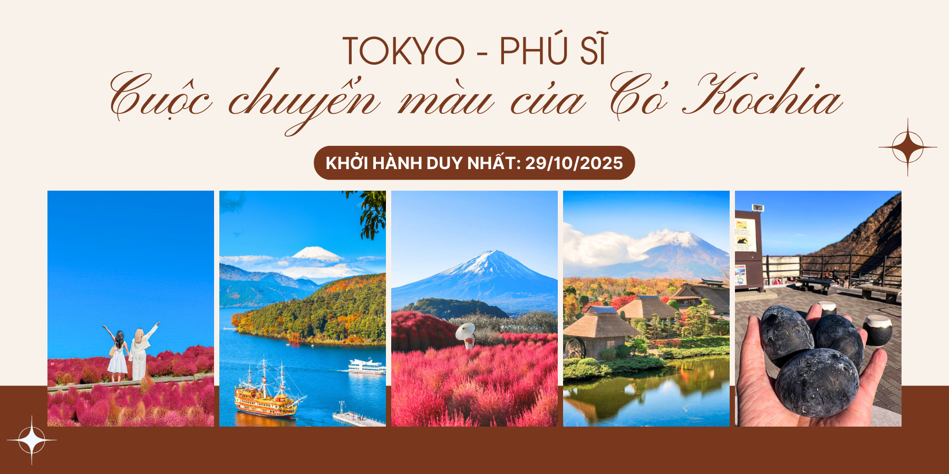
MONO TOKYO – FUJI

Thời gian: 5 ngày 4 đêm
Hàng không: All Nippon Airways

ĐIỂM NỔI BẬT CỦA CHƯƠNG TRÌNH:
- Khám phá các điểm đến nổi tiếng như Tokyo, Núi Phú Sĩ…
- Chiêm ngưỡng Hành trình Chuyển màu Rực rỡ của cỏ Kochia tại Công viên Oishi và Hitachi Seaside
- Trải nghiệm 20 phút du thuyền hồ Ashi ngắm cảnh Núi Phú Sĩ mùa thu
- Khách sạn 3 trung tâm Tokyo và 4 sao tại các địa phương khác, trung tâm, gần ga, gần trung tâm mua sắm
- Trải nghiệm Tắm Onsen truyền thống Nhật Bản
- Thỏa thích mua sắm hàng nội địa Nhật Bản tại các trung tâm thương mại như Gotemba Outlets, Ginza, Aeon Mall…
- Tour Thiết Kế - Điều hành Kinh nghiệm chuẩn Nhật Bản!

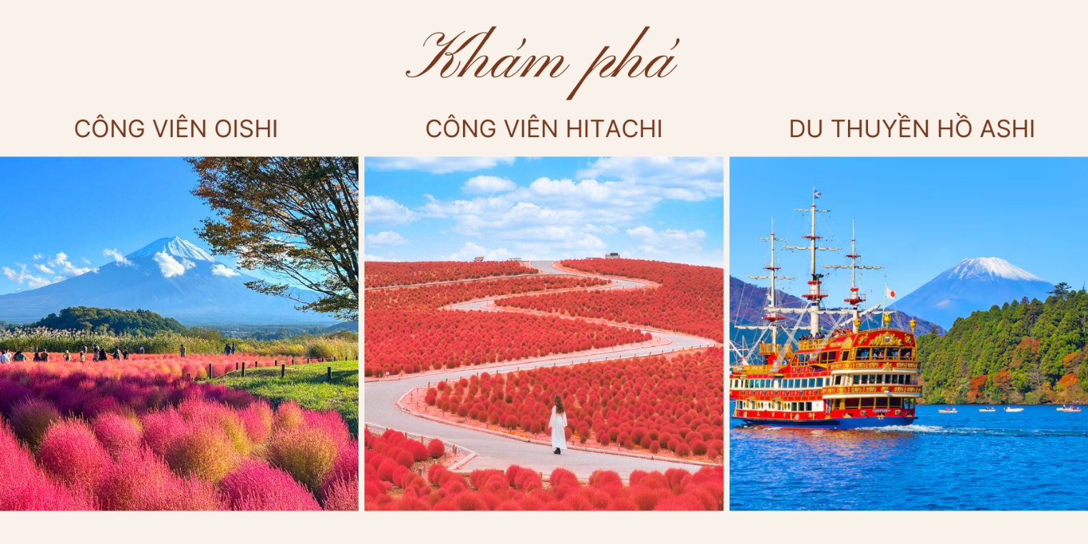
LỊCH TRÌNH CHI TIẾT
NGÀY 1 | TP.HCM – TOKYO | Ngủ đêm trên máy bay
20h00: Hướng dẫn viên sẽ đón Quý khách tại sảnh Quốc tế đi- sân bay Tân Sơn Nhất - Hồ Chí Minh làm thủ tục hàng không, máy bay cất cánh dự kiến lúc 23h05 giờ Việt Nam và tới Haneda (HND) vào 07h00 sáng hôm sau giờ Nhật Bản. Quý khách nghỉ đêm trên máy bay.
NGÀY 2 | TOKYO – FUJI | B/L/D
Đoàn làm thủ tục nhập cảnh vào Nhật Bản, xe ô tô đón đoàn, Quý khách ăn sáng nhẹ trên xe ô tô, sau đó HDV đưa đoàn di chuyển tới khu vực Núi Phú Sĩ tham quan:
- Hồ Ashi vào mùa thu mang một vẻ đẹp trầm mặc tuyệt đẹp, nước trong xanh, khung cảnh nơi đây rực rỡ và lãng mạn hơn so với mùa hè.
Hãy thử tượng tượng cảm giác được thả mình trôi trên sông thưởng ngoạn, nhìn ngắm vẻ đẹp của núi Phú Sĩ cao vút, bồng bềnh trên mặt hồ ngọc bích với bốn phía là núi non hữu tình. Quý khách lên du thuyền 15-20 phút ngắm cảnh hồ.
- Thung lũng Owakudani là khu vực xung quanh miệng núi lửa được tạo ra trong vụ phun trào cuối cùng của Núi Hakone cách đây 3000 năm. Thưởng thức trứng đen Kurotamago là đặc sản của thung lũng Owakudani, tương truyền rằng ăn một quả trứng ở đây sẽ kéo dài thêm 7 năm tuổi thọ.
Trưa: Đoàn ăn trưa tại nhà hàng. Sau đó, đoàn tiếp tục di chuyển tham quan:
- Mua sắm tại Gotemba Outlets - Thiên đường mua sắm giữa lòng núi Phú Sĩ là một trong những trung tâm mua sắm lớn nhất và nổi tiếng nhất Nhật Bản, với hơn 290 cửa hàng, quy tụ các thương hiệu thời trang quốc tế và Nhật Bản danh tiếng (nếu còn thời gian).
Tối: Đoàn ăn tối và nghỉ ngơi tại khách sạn ở khu vực núi Phú Sĩ. (Quý khách trải nghiệm tắm suối nước khoáng nóng tự nhiên trong khuôn viên khách sạn theo phong cách Nhật Bản).
NGÀY 3 | FUJI – TOKYO | B/L/D
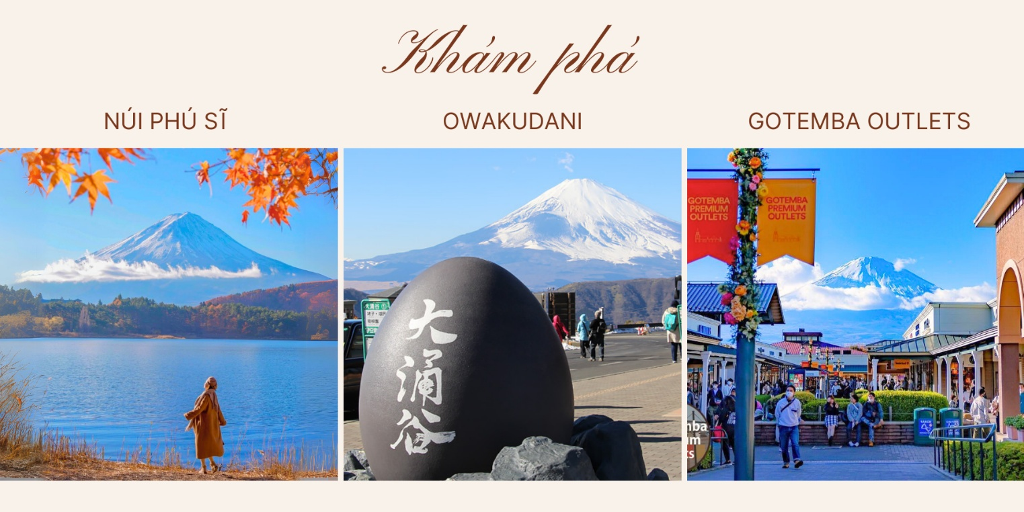
Sáng: Sau bữa sáng tại khách sạn, Xe và HDV đón đoàn khởi hành tham quan:
- Núi Phú Sĩ - biểu tượng của đất nước Nhật Bản - là đỉnh núi lửa cao nhất Nhật Bản với chiều cao 3776m và được bao phủ bởi 5 hồ bao quanh. Quý khách di chuyển tham quan đến trạm thứ 5 nếu thời tiết tốt (trong trường hợp thời tiết xấu sẽ tham quan và chụp hình dưới chân núi).
- Quý khách dạo quanh công viên Oishi và ngắm cây Kochia tại đây chuyển sang màu đỏ thắm tạo nên một cảnh sắc tuyệt đẹp. Du khách còn có thể ngắm nhìn những bông hoa rực rỡ sắc màu khác nhau ở con đường hoa nằm ở phía Tây của công viên.
- Làng Cổ Oshino Hakkai - ngôi làng yên bình nép dưới chân núi Phú Sĩ, cho đến ngày nay vẫn giữ nguyên nét kiến trúc truyền thống Nhật và phảng phất nét hoài cổ của xứ Phù Tang trong ký ức.
Trưa: Đoàn ăn trưa tại nhà hàng. Sau đó, đoàn tiếp tục di chuyển về Tokyo:
- Akihabara không chỉ là thiên đường của các tín đồ công nghệ với hàng loạt sản phẩm điện tử hiện đại, mà còn là "thánh địa" của văn hóa anime và manga. Dạo bước qua những khu phố đầy sắc màu, bạn sẽ cảm nhận rõ nét sự sống động của một trong những khu vực mang đậm dấu ấn văn hóa đương đại Nhật Bản.
Tối: Đoàn ăn tối tại nhà hàng và nghỉ đêm tại khách sạn ở khu vực Tokyo.
NGÀY 4 | TOKYO – NARITA | B/L/D
Sáng: Đoàn ăn sáng tại khách sạn, sau đó tham quan các điểm:
- Cung điện Hoàng Đế “Imperial Palace” - Hoàng cung (tiếng Nhật là "hoàng cư" - "nơi cư trú của hoàng đế") được xây dựng từ cuối TK19 nhưng đã bị phá hủy một phần trong Thế chiến 2. Công trình đã được phục chế nguyên vẹn sau đó để trở thành nơi ở và làm việc của Hoàng gia Nhật (Chụp ảnh bên ngoài).
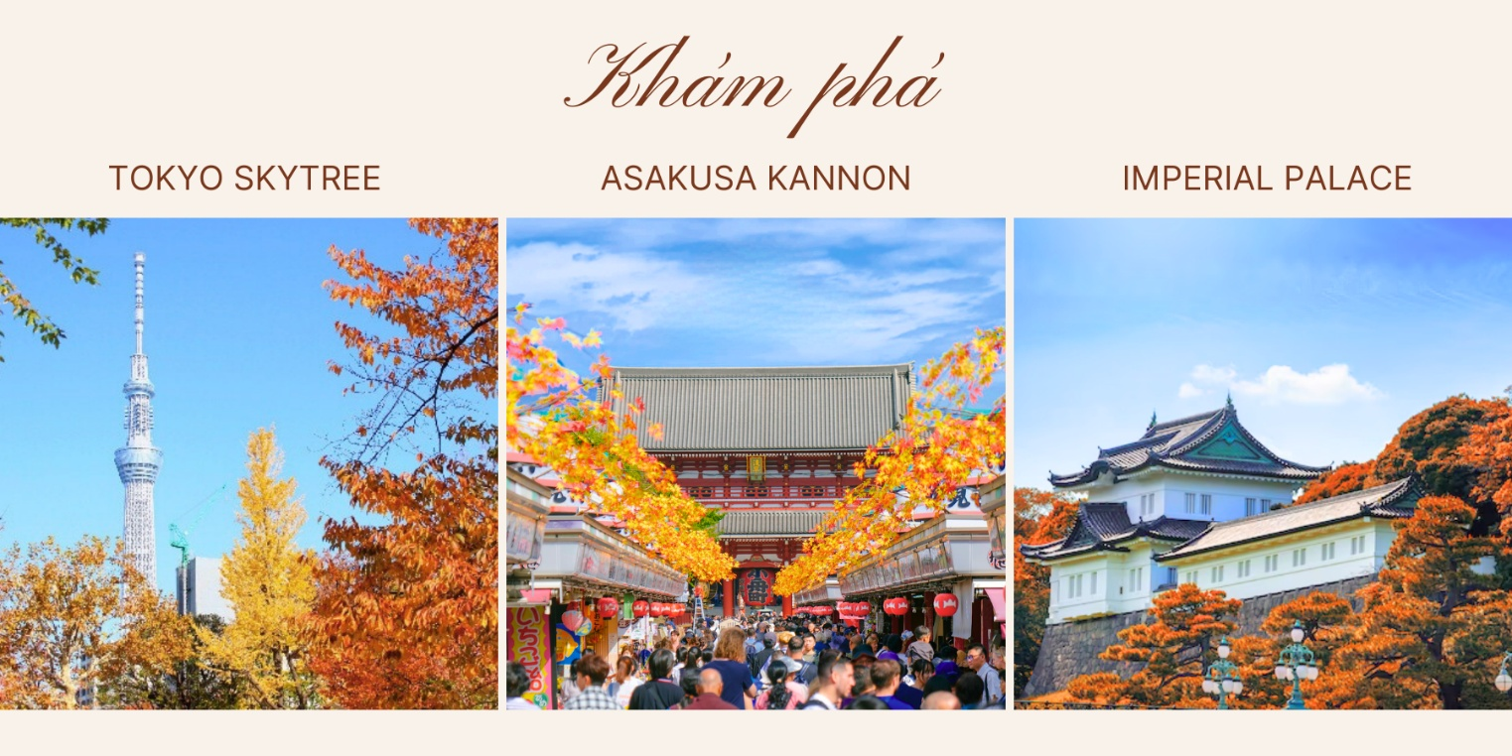
- Quý khách dạo Chùa Asakusa Kannon - ngôi chùa cổ kính và linh thiêng nhất tại Tokyo, được xây dựng năm 628. Đây là nơi thờ Phật Bà Quan Âm, cũng là trung tâm của các lễ hội lớn hàng năm tại Nhật.
- Tháp Tokyo Skytree - tháp truyền hình cao nhất thế giới, với chiều cao 634m (chụp ảnh từ xa).
Trưa: Đoàn ăn trưa tại nhà hàng. Sau đó, đoàn tiếp tục di chuyển tham quan:
- Quý khách thỏa thích mua sắm tại khu phố mua sắm Ginza là khu phố mua sắm nổi tiếng và sầm uất bậc nhất ở Tokyo và là một trong những khu phố mua sắm đắt đỏ và sôi động nhất thế giới với các cửa hàng của những thương hiệu thời trang, đồ trang sức, mỹ phẩm cao cấp (nếu còn thời gian).
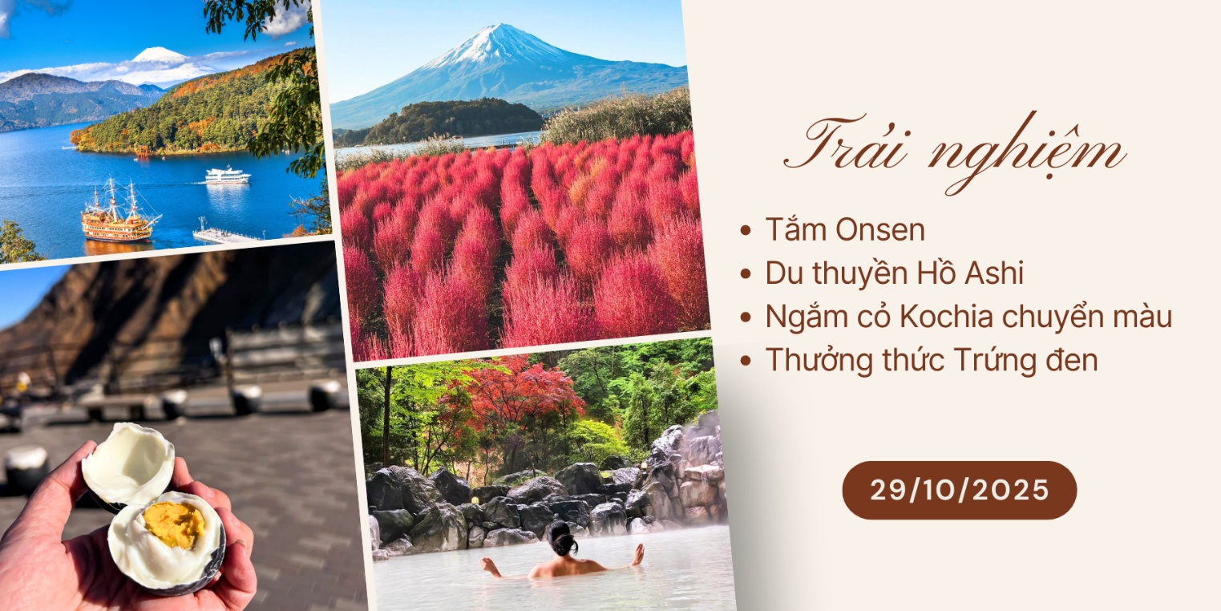
Sau đó, Xe và HDV đưa đoàn di chuyển về khu vực Narita.

Tối: Đoàn ăn tối và nghỉ ngơi tại khách sạn ở khu vực Narita.
Quý khách không tham gia tour tại Tokyo, có thể lựa chọn tham gia chương trình:
Tokyo Disneyland hoặc Tokyo DisneySea - Hành Trình Khám Phá Thế Giới Cổ Tích. Chi tiết liên hệ với Công ty Du lịch tại thời điểm đặt tour.
NGÀY 5 | NARITA – TP.HCM | B/L/D
Sau bữa sáng, Quý khách làm thủ tục trả phòng khách sạn. Xe và HDV đưa Quý khách tham quan:
- Công viên Hitachi Seaside mùa cỏ Kochia - biển đỏ rực rỡ của Mùa thu Nhật Bản. Được biết
đến với tên gọi chính thức là Hitachi Seaside Park, mỗi năm vào khoảng cuối tháng 9 đến giữa tháng 11, hơn 32.000 cây Kochia được trồng trên đồi Miharashi lại chuyển từ màu xanh sang đỏ.
Trưa: Đoàn ăn trưa tại nhà hàng địa phương. Sau bữa trưa, đoàn di chuyển tham quan:
- Trải nghiệm mua sắm tại AEON MALL Narita: Trung tâm mua sắm rộng rãi với khu trò chơi điện tử, khu ẩm thực cùng các cửa hàng đồ gia dụng và thời trang Nhật Bản.
Sau đó, Đoàn di chuyển ra sân bay Narita (NRT) cất cánh lúc 19h05 giờ Nhật Bản, dự kiến tới sân bay Tân Sơn Nhất - Hồ Chí Minh lúc 00h15 giờ Việt Nam.

Lưu ý: Chương trình tour sẽ thay đổi một số điểm tham quan sao cho phù hợp nhất tùy vào từng thời điểm nhằm đảm bảo tốt nhất cho khách hàng.
NGÀY KHỞI HÀNH | CHUYẾN BAY | GIÁ BÁN KHÁCH (VNĐ)
 | NGƯỜI LỚN | TRẺ EM NGỦ GHÉP
 |  | (6 – 10 tuổi) | (Từ 2 - dưới 11 tuổi) | (Dưới 2 tuổi)
29/10/2025 | 31.900.000 | 28.700.000 | 24.800.000 | 9.500.000
Phụ thu phòng đơn:

GIÁ TOUR BAO GỒM
- Visa nhập cảnh Nhật Bản.
- Vé máy bay khứ hồi Hồ Chí Minh - Nhật Bản khứ hồi bay Hàng Không 5 Sao All Nippon Airways.
- Thuế và các khoản phụ thu của hàng không (23kg hành lý x 02 kiện + 10kg hành lý xách tay).
- Hệ thống Khách sạn 3 sao trung tâm Tokyo và 4 sao Nhật Bản tại các địa phương khác, gần ga, gần khu mua sắm. Trải nghiệm tắm Onsen Nhật Bản tại hệ thống Khách sạn Onsen hoặc Lữ quán khu vực núi Phú Sĩ... (2 người lớn/ phòng 2 giường đơn, lẻ nam hoặc nữ có thể sẽ ghép phòng nghỉ 3).
- Các bữa ăn được liệt kê theo chương trình (ăn sáng tại hotel, ăn trưa và tối trị giá 2000/2500 Yên/ khách/ bữa, thưởng thức bữa tối Buffet hoặc Menu truyền thống Nhật Bản có tên gọi Kaiseki-ryori.
- Vé tham quan theo chương trình.
- Hướng dẫn viên đi theo suốt tuyến nói tiếng Việt và tiếng Nhật Bản.
- Xe máy lạnh sử dụng theo chương trình.
- Bảo hiểm (đến dưới 80 tuổi) phí Bảo hiểm du lịch với mức bồi thường tối đa là 1 tỷ VNĐ cho nhân mạng và 30.000.000 VNĐ cho hành lý.
- Xuất hóa đơn VAT (nếu khách có nhu cầu)

CHƯA BAO GỒM
- Phí phòng đơn (nếu Quý khách có nhu cầu ngủ riêng phòng, hoặc đi 1 mình không ghép phòng). Phụ thu 5.500.000VNĐ/khách/tour
- Nước uống (bia rượu trong bữa ăn), điện thoại, giặt ủi, hành lý quá cước theo quy định của hàng không.
- Chi phí cá nhân của khách ngoài chương trình.
- Tiền bồi dưỡng cho hướng dẫn viên và tài xế địa phương 800,000VNĐ/khách/hành trình.
- Chi phí dời ngày, đổi chặng, nâng hạng vé máy bay. Trường hợp Quý khách không sử dụng chặng đi của vé đoàn theo tour, các chặng nội địa và quốc tế còn lại sẽ bị hủy hoặc không sử dụng chặng về cũng không được hoàn do điều kiện của hãng Hàng Không.

GIÁ TOUR TRẺ EM
- Từ 0 đến dưới 2 tuổi: 30% giá tour người lớn, ngủ chung giường với bố mẹ , không có suất ăn riêng.
- Từ 2 đến dưới 6 tuổi: 80% giá tour người lớn, ngủ chung giường bố/mẹ, có xuất ăn riêng.
- Từ 6 đến dưới 11 tuổi: 90% giá tour người lớn, ngủ chung giường bố/mẹ, có xuất ăn riêng.
- Từ 11 tuổi trở lên 100% giá tour.
- Lưu Ý
- 01 người lớn chỉ được đi kèm 1 trẻ em, nếu có thêm trẻ em thứ 2 đi cùng phải nâng trể em lên thành vé người lớn (100% giá tour).
- Trường hợp trẻ em muốn ngủ giường riêng tính 100% giá tour. Tiền bồi dưỡng HDV trẻ em tính theo phần trăm giá tour như trên.
- Trường hợp chỉ có 01 khách (người lớn) đi với 01 bé (dưới 11 tuổi), Quý khách vui lòng đóng tiền tour cho bé ngủ giường riêng.

QUY ĐỊNH HỦY, HOÃN
- Phạt 10.000.000 vnđ sau khi đăng ký tour.
- Phạt 15.000.000 vnđ hủy tour từ 30 ngày – 45 ngày so với ngày khởi hành.
- Phạt 25.000.000 vnđ hủy tour từ 16 ngày – 29 ngày so với ngày khởi hành.
- Phạt 100% giá tour nếu hủy tour trong vòng 15 ngày so với ngày tour khởi hành.
- Thời gian hủy phạt không tính thứ 7, chủ nhật, và các ngày lễ theo quy định.
- Trường hợp sau khi có Visa mà Quý khách hàng hủy tour thì chúng tôi sẽ tiến hành làm thủ tục hủy Visa hoặc giữ passport của Quý khách hàng đến khi Visa hết hiệu lực

LƯU Ý
- Trước khi đăng ký tour du lịch xin Quý khách vui lòng đọc kỹ chương trình, giá tour, các khoản bao gồm cũng như không bao gồm trong chương trình. Trong trường hợp Quý khách không trực tiếp đến đăng ký tour mà do người khác đến đăng ký thì Quý khách vui lòng tìm hiểu kỹ chương trình từ người đăng ký cho mình.
- Chương trình tour có thể thay đổi thứ tự/ bỏ bớt điểm tham quan điểm để phù hợp với tình hình giao thông, thời tiết thực tế hoặc sự thay đổi do lịch bay do hãng hàng không.
- Công ty được quyền thay đổi hoặc hủy bỏ bất kỳ điểm tham quan nào (có thể) gây ảnh hưởng đến sự an toàn của Quý khách.
- Xe và tài xế ở nhật chỉ chạy 11 tiếng/1 ngày theo luật lao động mới và áp dụng từ 1/4/2024.
- Công ty không chịu trách nhiệm với việc từ chối xuất, nhập cảnh tại hải quan nước sở tại.
- Khi tham gia chương trình tour, Quý khách vui lòng mang theo passport (hộ chiếu) còn thời hạn 06 tháng tính đến ngày về của Tour.
- Do các chuyến bay phụ thuộc vào các hãng hàng không nên trong một số trường hợp giờ bay có thể thay đổi mà không báo trước cho Quý khách.
- Trong trường hợp không đủ đoàn 15 khách thì 2 bên sẽ thỏa thuận lại giá cho đoàn. Nếu quý khách không đồng ý giá trên, quý khách có thể chuyển sang tour kế tiếp nhưng không quá 02 lần.
- Nếu Quý khách yêu cầu ở phòng đơn, vui lòng thanh toán thêm tiền phụ thu.
- Quý khách dưới 16 tuổi phải có Bố Mẹ hoặc người nhà trên 18 tuổi đi cùng. Trường hợp đi với người nhà phải nộp kèm giấy ủy quyến được chính quyến địa phương xác nhận (do Bố Mẹ ủy quyến dắt đi tour)
- Quý khách từ 70 tuổi trở lên vui lòng cung cấp giấy khám sức khỏe do bệnh viện cấp quận/ huyện xác nhận.
- Công ty không nhận hồ sơ với phụ nữ có thai từ 7 tháng trở lên.
- Quý khách chỉ mang thẻ xanh (thẻ tạm trú tại nước ngoài) và không có hộ chiếu VN thì không được đăng ký du lịch sang nước thứ ba.
- Quý khách mang 2 Quốc tịch hoặc Travel document (chưa nhập quốc tịch) vui lòng thông báo với nhân viên bán tour ngay thời điểm đăng ký tour và nộp bản gốc kèm các giấy tờ có liên quan (nếu có)
- Nếu khách là Việt Kiều hoặc người nước ngoài có visa rời phải mang theo lúc đi tour.
- Trường hợp hủy tour không áp dụng cho các dịp lễ tết.
- Trong trường hợp bất khả kháng do thời tiết, thiên tai, đình công, bạo động, phá hoại, chiến tranh, dịch bệnh, chuyến bay bị trì hoãn hay bị hủy do thời tiết hoặc do kỹ thuật…..và tour không thể thực hiện tiếp tục được, công ty sẽ hoàn trả lại tiền tour cho quý khách sau khi đã trừ lại các chi phí dịch vụ đã thực hiện như phí làm visa, vé máy bay… và không chịu trách nhiệm bồi thường thêm bất kỳ chi phí nào khác.
- Thứ tự các điểm tham quan trong chương trình trong một số trường hợp có thể thay đổi tùy theo tình hình thực tế nhưng vẫn đảm bảo đầy đủ các điểm tham quan như lúc đầu.
- Trường hợp bị Hải Quan Việt Nam từ chối xuất cảnh:
- Vì lý do nào đó mà Hải Quan Việt Nam từ chối xuất cảnh, Cty chúng tôi sẽ không chịu bất kỳ trách nhiệm nào cũng như không hoàn tiền tour lại cho Quý khách hàng.
- Trường hợp bị Hải Quan nước sở tại từ chối nhập cảnh:
- Vì lý do nào đó mà Hải Quan nước sở tại từ chối nhập cảnh, Cty chúng tôi sẽ không chịu bất kỳ trách nhiệm nào cũng như không hoàn tiền tour lại cho Quý khách hàng. Ngoài ra Quý khách hàng phải tự thanh toán các chi phí phát sinh như ăn, nghỉ, mua vé máy bay để quay về lại Việt Nam nếu có. Công ty chúng tôi sẽ hỗ trợ về mặt thủ tục, pháp lý cho Quý khách hàng để quay về Việt Nam theo quy định.
- Để đảm bảo an toàn tuyệt đối cho khách hàng đối với trường hợp thiên tai, lũ lụt, bão, chiến tranh… xảy ra.
- Hãng hàng không hủy vé dẫn đến hủy tour:
- Hủy tour 2 chiều (Hủy tour ở đầu Việt Nam), trước khi tour xuất phát: Cty chúng tôi sẽ làm việc cụ thể với hãng hàng không để có giải pháp tốt nhất cho Quý khách hàng. Đồng thời Cty chúng tôi cũng sẽ liên hệ với các nhà cung ứng dịch vụ có liên quan như: khách sạn, nhà hàng, vận chuyển… xin được hoãn tour hoặc xin hoàn trả các chi phí này. Sau đó Cty chúng tôi sẽ hoàn các chi phí trên cho Quý khách hàng.
- Hủy tour 1 chiều về (Hủy tour khi Quý khách hàng đang ở nước ngoài). Cty chúng tôi sẽ liên hệ với các hãng hàng không để có giải pháp tốt nhất cho Quý khách hàng. Trong trường hợp này có thể sẽ xảy ra các phát sinh như ăn, nghỉ, vé máy bay mới… Các chi phí này sẽ do Quý khách hàng chịu, Cty chúng tôi sẽ lo các thủ tục & hỗ trợ nhanh nhất, tốt nhất cho Quý khách hàng.

**Trong những trường hợp khách quan như : khủng bố, thiên tai…hoặc do có sự cố, có sự thay đổi lịch trình của các phương tiện vận chuyển công cộng như : máy bay, tàu hỏa…thì Công ty sẽ giữ quyền thay đổi lộ trình bất cứ lúc nào vì sự thuận tiện, an toàn cho khách hàng và sẽ không chịu trách nhiệm bồi thường những thiệt hại phát sinh**.

RẤT HÂN HẠNH ĐƯỢC PHỤC VỤ QUÝ KHÁCH !

